市政废水处理概述
市政污水处理是指将生活污水、工业废水（排入市政管道）以及城市排水系统收集的雨水净化，使其达到排放标准或实现再利用，从而保护水资源和环境的过程。
公共供水系统或供水管网包括水处理设施、储水设施（水库、水箱和水塔）以及将处理后的水输送给住宅、工业、商业或机构等用户的管网。未受保护的饮用水源可能含有砷、氟化物、镭、多氟烷基物质 (PFAS) 等有害污染物。因此，世界各地的市政当局和工程师都在寻求最佳的处理方案，以便为社区提供安全、清洁的饮用水。
全球市政废水处理市场前20强生产商排名及市场占有率（基于2024年调研数据；目前最新数据以本公司最新调研数据为准）
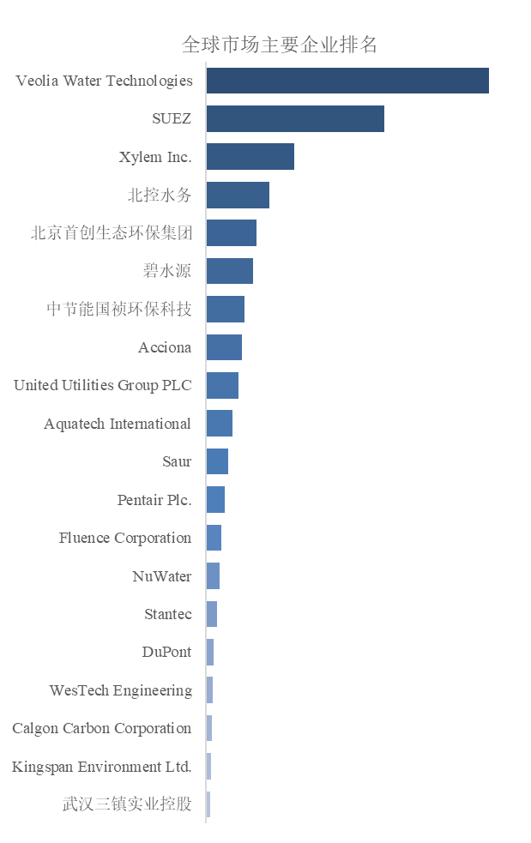
来源：QYResearch ESG研究中心。行业处于不断变动之中，最新数据请联系QYResearch咨询。
目前，全球核心厂商主要分布在欧美和亚太地区。

- 市政废水处理产业链分析
 | 产业 | 描述
上游 | 原材料及设备制造 | 水处理药剂：水处理药剂是污水处理的关键，包括混凝剂、絮凝剂、消毒剂等。市场需求集中于高效、环保、低毒的产品。随着环保政策的严格实施，各厂商纷纷加大研发投入，推出符合要求的新产品。
上游 | 原材料及设备制造 | 处理设备：涵盖污水处理设备、膜组件、污泥处理设备等多种类型。国产设备产能基本能够满足市场需求，国产设备性能价格比逐步与进口设备相当，但高端设备仍存在一定差距。
上游 | 原材料及设备制造 | 管道：随着城镇化进程，污水处理管道市场发展迅速。塑料管道，尤其是PE、PVC管道的应用较为广泛。然而，部分地区管道老化问题突出，亟需更新改造。
上游 | 原材料及设备制造 | 监测仪器：用于实时监测水质参数，例如pH值、COD、BOD等。随着智慧水务的发展，对高精度、智能化监测仪器的需求日益增长。
中游 | 污水处理设施建设 | 工程建设：包括污水处理厂的新建、扩建和升级改造。市场规模逐年扩大，但存在区域差异。东部沿海地区和一线城市建设速度较快，中西部地区和部分二线城市建设速度相对滞后。  EPC项目承包商：负责污水处理项目的整体设计、采购和施工，例如威立雅、苏伊士以及一些国内大型环保工程公司。
中游 | 污水处理设施运营管理 | 运营服务商：专业公司负责污水处理厂的日常运营维护，优化运营流程，以提高处理效率并降低成本。国内运营服务商众多，市场竞争激烈。  智能运营管理：随着物联网、人工智能等技术的发展，智能运营管理系统正在得到广泛应用，可以实现设备运行的实时监控、远程控制和智能决策，提高运营效率并降低人工成本。
下游 | 市政部门 | 例如住房和城乡建设部门、环境保护部门等，是市政污水处理的主要需求方，负责制定政策、监督处理效果并购买处理服务。
下游 | 工业企业 | 一些废水排放量较大的工业企业，例如煤化工、石化、钢铁、冶金等行业，需要自行处理废水或经预处理后排入市政污水处理厂，也是污水处理服务的重要用户。
下游 | 污泥处理与资源化利用 | 污泥处理：污泥是污水处理过程中产生的固体废物，需要通过干化、焚烧、填埋等方式进行处理，以降低其体积和毒性。  资源化利用：实现污泥的资源化利用，如制造建筑材料、肥料等，不仅减少环境污染，还能创造一定的经济效益。
下游 | 中水利用 | 农业回用：用于农业灌溉，节约淡水资源。  工业回用：如工业冷却水、锅炉补给水等，对中水水质要求更高，需进一步深度处理。  市政回用：包括道路清扫、绿地灌溉、景观补水等，是污水处理行业发展的重要方向。
资料来源：第三方资料、新闻报道、业内专家采访及QYResearch整理研究，2025年
- 市政废水处理行业政策分析
 | 政策 | 描述
1 | 排放标准趋严 | 许多国家纷纷加严污水处理排放标准。例如，中国修订标准，将化学需氧量（COD）限值降至30毫克/升以下，总氮限值降至10毫克/升。欧盟也制定了相关规定，要求2025年后新建污水处理厂必须配备磷回收和沼气发电设施。
2 | 纳入碳中和目标 | 许多国家将污水处理纳入碳中和目标。欧盟碳边境税延伸至水务领域，推动全球污水处理厂低碳改造投资同比增长17%。
3 | 促进资源回收 | 欧盟循环经济行动计划要求污水回用率提高到50%，北美加强了磷回收技术的强制应用，推动污水处理由单一污染物减排向资源回收和能源利用转变。
资料来源：第三方资料、新闻报道、业内专家采访及QYResearch整理研究，2025年

- 市政废水处理行业发展趋势
 | 发展趋势 | 描述
1 | 技术升级 | 膜技术渗透率提升：膜生物反应器（MBR）等技术的应用日益广泛。  智能化发展：随着物联网、人工智能等技术的发展，智能水务系统正在得到广泛应用。该系统可以实现设备运行的实时监控、远程控制和智能决策，从而提高运营效率并降低人工成本。
2 | 向资源回收和能源利用转型 | 行业正逐步从简单的污水处理向资源和能源回收利用转型。例如，磷回收技术在欧美国家日益受到重视，一些污水处理厂也在探索污水处理与制氢的耦合，实现能源化利用。
3 | 新兴经济体市场扩张 | 随着城镇化率的不断提高，尤其是在新兴经济体，污水处理设施建设需求激增。东南亚地区每年新增污水处理能力达1200万立方米/日，成为全球市场的重要增长区域。
资料来源：第三方资料、新闻报道、业内专家采访及QYResearch整理研究，2025年

- 市政废水处理行业发展机会
 | 发展机会 | 描述
1 | 市场需求增长 | 随着城镇化率突破65%，全球日污水产生量达950亿立方米。污水处理市场需求不断扩大，市政领域仍是最大的下游领域。同时，工业园区和农村改造项目的一体化治理需求快速增长。
2 | 新型商业模式涌现 | 商业模式逐渐从EPC（工程总承包）模式向BOT、TOT、ROT等全周期服务模式转型，更加注重长期绩效保障和资源产出效益。例如，光伏一体化污水处理厂项目的回收期缩短至6-8年，碳减排交易为行业带来额外收益。
3 | 设备技术出口机遇 | 中国已成为污水处理技术设备净出口国。2025年上半年，中国环保设备出口同比增长17%，主要流向东南亚、中东和非洲。中小型一体化处理设备产能占全球总量的60%以上，出口机会广阔。
资料来源：第三方资料、新闻报道、业内专家采访及QYResearch整理研究，2025年
- 市政废水处理行业发展阻碍因素/挑战
 | 阻碍因素/挑战 | 描述
1 | 资金短缺 | 城市污水处理项目的建设和运营需要大量的资金投入。尽管政府加大了投入，但仍然存在资金缺口。一些地区由于资金不足，污水处理设施建设滞后，现有设施的正常运行也受到影响。
2 | 技术瓶颈 | 一些老旧的污水处理设施和技术已不能满足当前的环保要求，膜技术、生物技术等新兴技术在实际应用中仍存在一些技术瓶颈，例如膜材料成本高、易污染等问题有待进一步解决。
3 | 管理协调复杂 | 污水处理行业管理涉及多个部门，协调难度较大。一些地区管理体系不完善，监管不到位，导致污水处理设施运行效率低下。
4 | 区域不平衡 | 全球污水处理设施的建设和运营存在区域差异。一些发达地区污水处理设施建设相对完善，而一些发展中地区和偏远地区污水处理设施不完善，管网老化问题突出，需要更新改造。
5 | 公众意识与接受度问题 | 公众环保意识不断增强，但仍存在一些问题。例如，公众对有偿处理的接受度较低，制约了系统升级。同时，公众对污水处理设施的环境影响也存在担忧，需要进一步加强宣传沟通。
资料来源：第三方资料、新闻报道、业内专家采访及QYResearch整理研究，2025年

希望以上信息能为您提供有价值的参考。如果您想获取行业市场更详细分析，建议直接查阅相关的完整版行业报告。在市场调查报告方面，QYResearch研究团队深入挖掘市场数据，通过科学的方法和严谨的分析，为客户提供准确、全面的市场现状和趋势信息，帮助企业了解目标市场的规模、增长潜力、竞争格局等关键要素。市场研究报告则更加注重对特定行业或细分市场的深度剖析，从宏观经济环境、政策法规、技术创新等多个维度进行综合分析，为企业制定发展战略提供有力支持。

